### Mô hình thực thể quan hệ - ERD

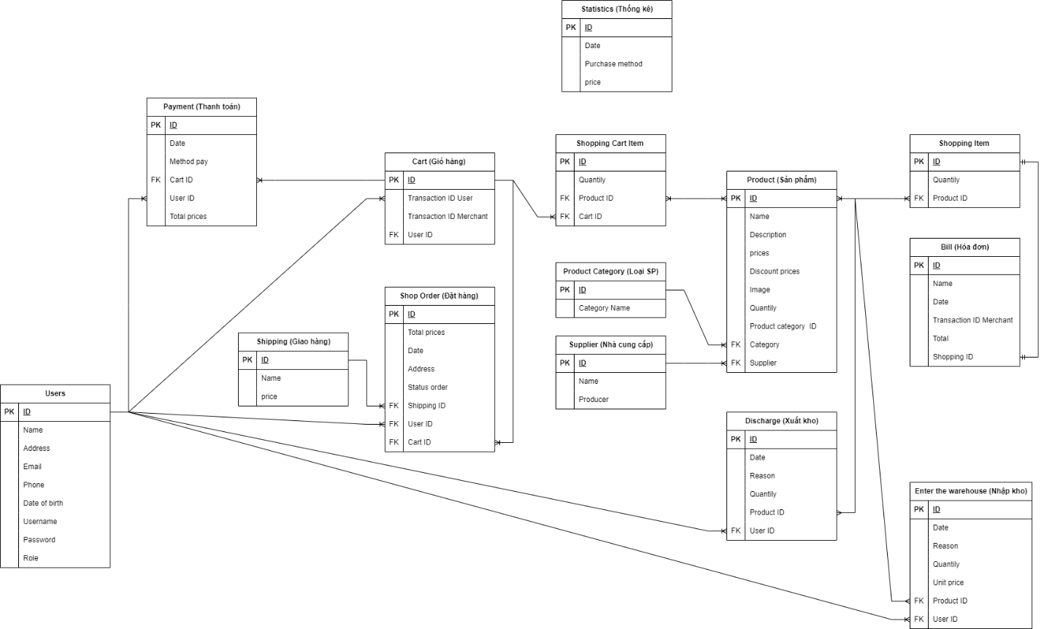

* Để đảm bảo toàn vẹn dữ liệu và tránh mất mát dữ liệu hoặc xóa nhầm, ta sử dụng “Cờ xóa” trong tất cả các bảng thay cho việc xóa dữ liệu trực tiếp trên cơ sở dữ liệu. Cờ xóa là True tức là đã xóa, Cờ xóa là False tức là chưa bị xóa.
* Users: dùng để lưu trữ thông tin của quản lý, khách hàng, nhân viên bán hàng, kế toán, thủ kho

|  |  |  |  |  |
| --- | --- | --- | --- | --- |
| Thuộc tính | Kiểu dữ liệu | Bắt buộc | Ràng buộc | Mô tả |
| **ID** | **Int** | **NOT NULL** | **Khóa chính, tự sinh** | **ID users** |
| Name | Nvarchar (50) | NOT NULL |  | Họ và tên |
| Address | Nvarchar (150) | NOT NULL |  | Địa chỉ |
| Email | Text | NOT NULL |  | Địa chỉ email |
| Phone | Varchar (13) | NOT NULL |  | Số điện thoại |
| Date of birth | Date | NOT NULL |  | Ngày sinh nhật |
| Username | Varchar (30) | NOT NULL |  | Tên tài khoản |
| Password | Varchar (30) | NOT NULL |  | Mật khẩu tài khoản |
| Role | Varchar (10) | NOT NULL |  | Vai trò |

* Product: dùng để lưu trữ thông tin của sản phẩm

|  |  |  |  |  |
| --- | --- | --- | --- | --- |
| Thuộc tính | Kiểu dữ liệu | Bắt buộc | Ràng buộc | Mô tả |
| **ID** | **Int** | **NOT NULL** | **Khóa chính** | **Mã số sản phẩm** |
| Name | Nvarchar (35) | NOT NULL |  | Tên sản phẩm |
| Description | Text | NULL |  | Mô tả sản phẩm |
| Prices | Decimal (10, 3) | NOT NULL |  | Giá sản phẩm |
| Discont prices | Decimal (10, 3) | NOT NULL |  | Giá giảm giá sản phẩm |
| Image | Text | NOT NULL |  | Link ảnh |
| Quantily | Int | NOT NULL |  | Số lượng sản phẩm |
| Product category ID | Int | NOT NULL | Khóa ngoại 1 | Loại hàng |
| Supplier | Int | NOT NULL | Khóa ngoại 2 | Nhà cung cấp |

* Product Category: dùng để lưu trữ thông tin loại hàng.

|  |  |  |  |  |
| --- | --- | --- | --- | --- |
| Thuộc tính | Kiểu dữ liệu | Bắt buộc | Ràng buộc | Mô tả |
| **ID** | **int** | **NOT NULL** | **Khóa chính** | **ID loại hàng** |
| Category Name | Nvarchar (20) | NOT NULL |  | Tên loại hàng |

* Supplier: dùng để lưu trữ thông tin của nhà cung cấp hàng.

|  |  |  |  |  |
| --- | --- | --- | --- | --- |
| Thuộc tính | Kiểu dữ liệu | Bắt buộc | Ràng buộc | Mô tả |
| **ID** | **Int** | **NOT NULL** | **Khóa chính** | **ID nhà cung cấp** |
| name | Varchar (50) | NOT NULL |  | Tên nhà cung cấp |
| Producer | Varchar (30) | NOT NULL |  | Nhà sản xuất |

* Shopping Cart Item: dùng để lưu trữ sản phẩm trong giỏ hàng.

|  |  |  |  |  |
| --- | --- | --- | --- | --- |
| Thuộc tính | Kiểu dữ liệu | Bắt buộc | Ràng buộc | Mô tả |
| **ID** | **Int** | **NOT NULL** | **Khóa chính, tự sinh** | **ID** |
| Quantily | int | NOT NULL |  | Số lượng sản phẩm |
| Product ID | int | NOT NULL | Khóa ngoại 1 | ID sản phẩm |
| Cart ID | int | NOT NULL | Khóa ngoại 2 | ID giỏ hàng |

* Cart: dùng để lưu trữ hàng.

|  |  |  |  |  |
| --- | --- | --- | --- | --- |
| Thuộc tính | Kiểu dữ liệu | Bắt buộc | Ràng buộc | Mô tả |
| **ID** | **Int** | **NOT NULL** | **Khóa chính, tự sinh** | **ID giỏ hàng** |
| Transaction ID User | Int | NOT NULL | Tự sinh | ID giao dịch người dùng |
| Transaction ID Merchant | Int | NOT NULL | Tụ sinh | ID giao dịch người bán |
| User ID | Int | NOT NULL |  | ID người mua |

* Shop Order: dùng để lưu trữ thông tin đặt hàng.

|  |  |  |  |  |
| --- | --- | --- | --- | --- |
| Thuộc tính | Kiểu dữ liệu | Bắt buộc | Ràng buộc | Mô tả |
| **ID** | **Int** | **NOT NULL** | **Khóa chính** | **ID** |
| Total prices | Decimal (10, 3) | NOT NULL |  | Tổng tiền sản phẩm đặt hàng |
| Date | Date | NOT NULL |  | Ngày đặt hàng |
| Address | Nvarchar (50) | NOT NULL |  | Địa chỉ nhận hàng |
| Status order | Nvarchar (20) | NOT NULL |  | Trạng thái đơn hàng |
| Shipping ID | Int | NOT NULL | Khóa ngoại | ID Vận |
|  |  |  |  |  |

* Movie: dùng để lưu trữ thông tin của phim.

|  |  |  |  |  |
| --- | --- | --- | --- | --- |
| Thuộc tính | Kiểu dữ liệu | Bắt buộc | Ràng buộc | Mô tả |
| **id** | **int** | **NOT NULL** | **Khóa chính** | **Mã số phim** |
| created_by | int | NULL | Khóa ngoại | Được tạo bởi |
| movie_name | text | NOT NULL |  | Tên phim |
| label | varchar(12) | NOT NULL |  | Nhãn |
| trailer | text | NOT NULL |  | Đoạn phim giới thiệu |
| description | text | NOT NULL |  | Mô tả |

* MovieCategory: dùng để lưu trữ thông tin của thể loại phim.

|  |  |  |  |  |
| --- | --- | --- | --- | --- |
| Thuộc tính | Kiểu dữ liệu | Bắt buộc | Ràng buộc | Mô tả |
| **id** | **int** | **NOT NULL** | **Khóa chính** | **Mã số thể loại phim** |
| movie_id | int | NOT NULL | Khóa ngoại | Mã số phim |
| category_id | int | NOT NULL |  | Mã số thể loại |

* Category: dùng để lưu trữ thông tin của thể loại.

| Thuộc tính | Kiểu dữ liệu | Bắt buộc | Ràng buộc | Mô tả |
| --- | --- | --- | --- | --- |
| **id** | **int** | **NOT NULL** | **Khóa chính** | **Mã số thể loại** |
| name | varchar(255) | NOT NULL |  | Tên thể lọai |
| description | text | NULL |  | Mô tả |

* MovieParticiopant: dùng để lưu trữ thông tin người tham gia phim

| Thuộc tính | Kiểu dữ liệu | Bắt buộc | Ràng buộc | Mô tả |
| --- | --- | --- | --- | --- |
| **id** | **int** | **NOT NULL** | **Khóa chính** | **Mã số thể loại** |
| movie_id | int | NOT NULL | Khóa ngoại | Tên thể lọai |
| particiopant_id | int | NOT NULL |  | Người tham gia |
| as | varchar(255) | NULL |  |  |

* Particiopant: dùng để lưu trữ thông tin người tham gia

| Thuộc tính | Kiểu dữ liệu | Bắt buộc | Ràng buộc | Mô tả |
| --- | --- | --- | --- | --- |
| **id** | **int** | **NOT NULL** | **Khóa chính** | **Mã số thể loại** |
| name | varchar(255) | NOT NULL |  | Tên thể lọai |
| gender | varchar(12) | NULL |  | Giới tính |
| nationality | varchar(255) | NOT NULL |  | Quốc tịch |
| role | varchar(255) | NOT NULL |  | Vai trò |
| description | text | NULL |  | Mô tả |

* MovieProducer: dùng để lưu trữ thông tin nhà sản xuất phim

| Thuộc tính | Kiểu dữ liệu | Bắt buộc | Ràng buộc | Mô tả |
| --- | --- | --- | --- | --- |
| **id** | **int** | **NOT NULL** | **Khóa chính** | **Mã số thể loại** |
| movie_id | int | NOT NULL | Khóa ngoại | Tên thể lọai |
| producer_id | int | NOT NULL |  | Người tham gia |
| description | text | NULL |  | Mô tả |

* Producer: dùng để lưu trữ thông tin nhà sản xuất

| Thuộc tính | Kiểu dữ liệu | Bắt buộc | Ràng buộc | Mô tả |
| --- | --- | --- | --- | --- |
| **id** | **int** | **NOT NULL** | **Khóa chính** | **Mã số thể loại** |
| name | varchar(255) | NOT NULL | Khóa ngoại | Tên thể lọai |
| nationality | varchar(255) | NULL |  | Quốc tịch |
| description | text | NULL |  | Mô tả |